安乡县部分事业单位公开招聘岗位及数量表
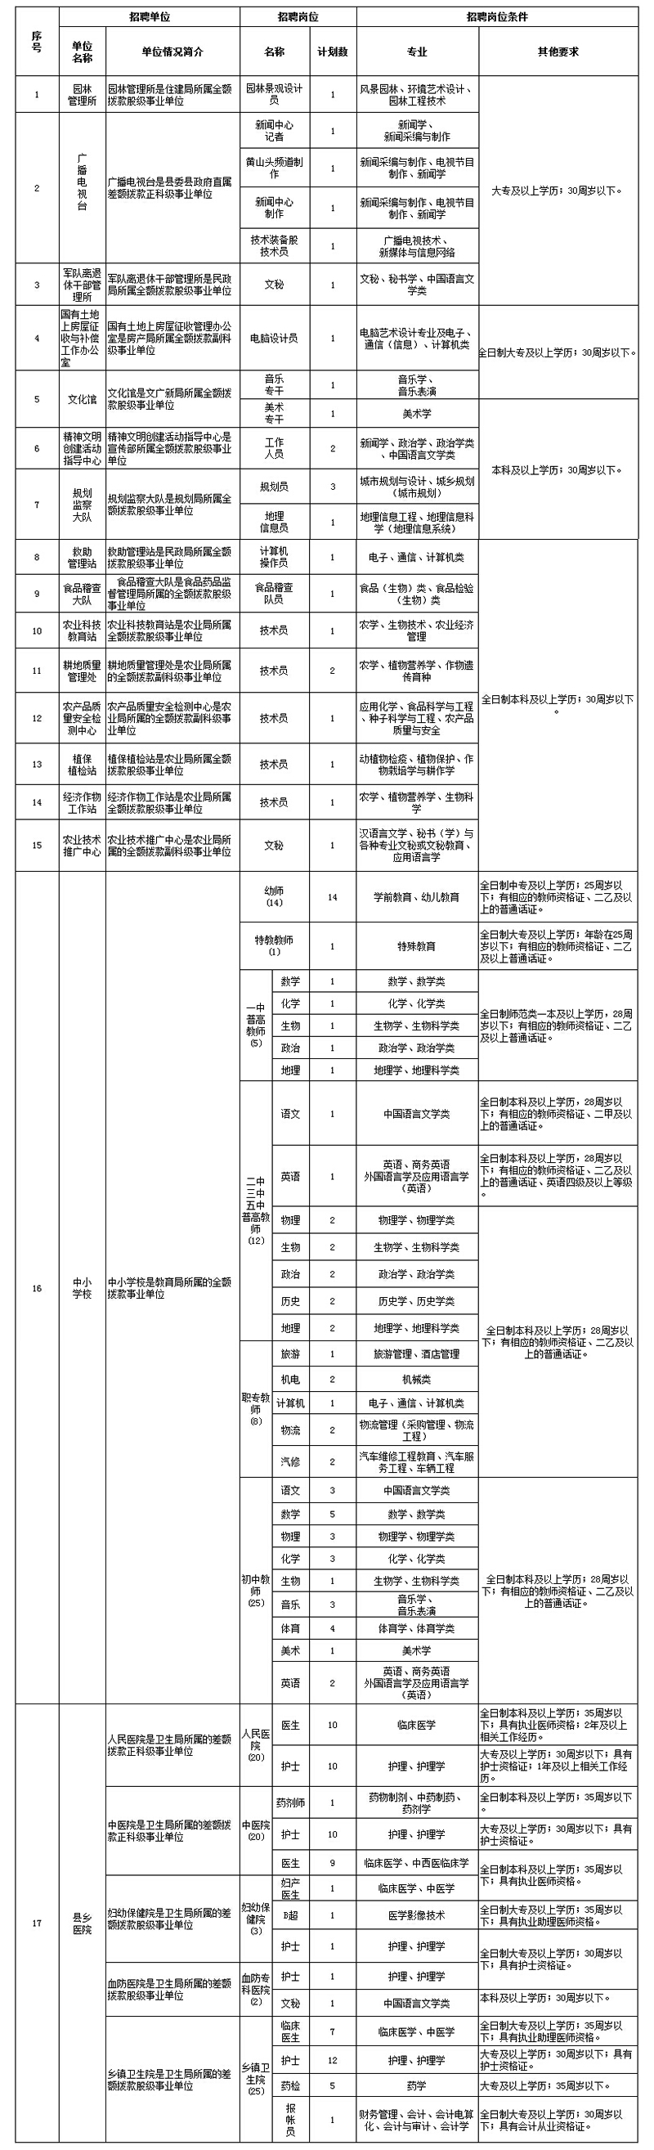
注：1、符合上述单位专业岗位条件的全日制硕士研究生免笔试、面试，与单位协商经双方同意后，直接进行体检考核，合格者与单位签定聘用合同。年龄可放宽至35周岁。但须遵从以下规定：（1）、服务期限5年以上；（2）、必须按时上岗，不得停薪留职；（3）、单位不负责食宿和配偶工作安排。2、上述表格中年龄计算截止时限为2014年7月1日。

